Сабақ жоспарының шаблоны

Сабақты жоспарлауда орта мерзімді жоспарға жүгініңіз. Сабақ жоспарын ұсынылған үлгінің негізінде әзірлеуге болады.
Ұзақ мерзімді жоспардың тарауы:Микробиология және биотехнология |  |  |  | Мектеп: О. Орманов
Күні: |  |  |  | Мұғалімнің аты-жөні:Қыдыралиева Гулнур
Сынып: 7 |  |  |  | Қатысқандар: | Қатыспағандар:
Сабақтың тақырыбы |  |  | Бактериялар формаларының әртүрлілігі. Бактериялардың таралуы
Осы сабақта қол жеткізілетін оқу мақсаттары (оқу бағдарламасына сілтеме) |  |  | 7.4.3.1. Бактериялар формаларының әртүрлілігін сипаттау
Сабақтың мақсаты |  |  | - Барлық оқушылар.  Микробиология терминін білу. Бактерияларға түсінік алу.  - Көпшілік оқушылар.  Бактериялардың таралу аймағын, құрылысын, пішінін, тіршілігін түсіну.  - Кейбір оқушылар.  Бактериялардың табиғаттағы және адам өміріндегі маңызын анықтау.
Ойлау дағдыларының деңгейі |  |  | Білу және түсіну
Бағалау критерийі |  |  | - Бактериялар туралы біледі  - Бактериялардың құрылысын, тіршілігін түсінеді.  - Бактериялардың табиғаттағы зат айналымын анықтай алады.
Тілдік мақсаттар |  |  | Термин сөздер:  Микробиология, бактерия, кокка, спирилла, вибрион, бацилла  Диалогқа қажетті сөздер топтамасы: Микроағзалар дегеніміз ...... Олардың бірі бактериялар. Бактериялар пішіндеріне қарай .......  Оқытудың тілдік мақсаты:  Микробиология- жай көзге көзге көрінбейтін, ұсақ тірі организмдерді , олардың құрылысы мен қасиетін зерттейтін ғылым.  Бактерия термині «бактерион» - таяқша сөзінен шыққан.  Кокка- шар тәрізді бактериялар  Спирилла- оралма тәрізді бактерия  Вибрион- үтір тәрізді бактерия  Бацилла- таяқша тәрізді бактериялар
Құндылықтарға баулу |  |  | Топтық жұмыс барысында бір- біріне құрмет және сыйластығы артты.
Пәнаралық байланыс |  |  | Химия және физика  Бактерияның химиялық заттарға төзімділігі және температураның, күн сәулесінің, қысымның әсері
Алдыңғы білім |  |  | 7.1.1.2- жүйелеуде тірі ағзалардың орнын анықтау
Сабақ барысы
Сабақтың жоспарланған кезеңдері | Сабақтағы жоспарланған жаттығу түрлері |  |  |  |  | Ресурстар
Сабақтың басы  0-2 мин  2-4 мин  4-13 мин | Сәлемдесу. Оқушыларды түгелдеу.  І. Ұйымдастыру кезеңі  Ынтымақтастыру атмосферасын қалыптастыру мақсатында «Шаттық шеңберінде» сын есімде тілек айтады.  Топқа бөлу. Омыртқасыздардың суреттері арқылы топқа бөлу (С)  1топ. Толық түрленіп дамитын бунақденелілер  2 топ. Шала түрленіп дамитын бунақденелілер  3 топ. Тура дамитын жәндіктер  ІІ. Алдыңғы білімді пысықтау мақсатындағы тапсырмалар:  Тапсырма 1 /Тж/  «Адасқан сөйлем» әдісі арқылы оқушылар топпен жұмыс жасайды. Әр топқа қиылған сөздер беріледі, берілген сөздерден дұрыс ережені құрастырады / жетон беру арқылы бағалау/  Тапсырма 2 /Тж/  «Сөздік банка» әдісі арқылы оқушылар толық түрленіп және шала түрленіп дамитын бунақденелілердің суреттерін жіктеп ажыратады. /Мұғалім жетондар арқылы топты бағалайды/ |  |  |  |  | Қиылған сөздер: қуыршақ, дернәсіл, жұмыртқа, ересек бунақдене  Банка, бунақденелілердің суреттері
Сабақтың ортасы  13-20 мин  20-27 мин  27-32 мин | ІІІ. Жаңа сабақ тақырыбын ашу. /Ж/  Әр оқушы жеке оқулықпен жұмыс жасайды  Тапсырма 1 /Тж/  «Ойлан, жұптас, бөліс» әдісі арқылы оқушылар суретпен жұмыс жасайды. Жеке жұмыс барысында әр оқушы микробиология терминін талдап, анықтама береді. Жұппен жұмыс барысында бактериялардың бөліктерін сипаттайды. Топпен жұмыс барысында бактерияның прокариотты ағзаға жататындығын дәлелдейді.  Микробиология ғылымы нені зерттейді? Бактерия бөліктерінің атауын жазу  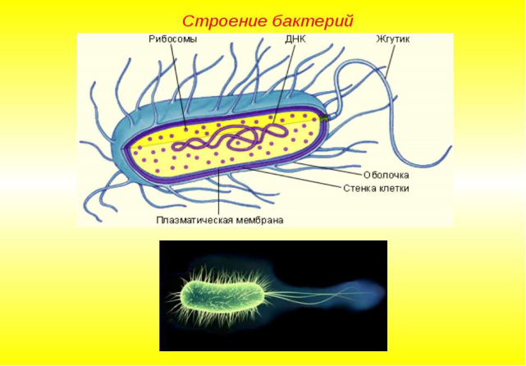  Дескриптор:  -Микробиология терминіне анықтама бере алады.  - Бактерия бөліктерін анықтай алады  - Бактерияның прокариоттар өкілі екендігін дәлелдей алады.  Басқармақ әдісі арқылы оқушылар өздерін- өздері бағалайды  Тапсырма 2 /Тж/  «Кластер» әдісі арқылы төмендегі суреттерден бактериялардың формаларын топтастырады  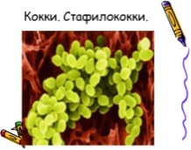  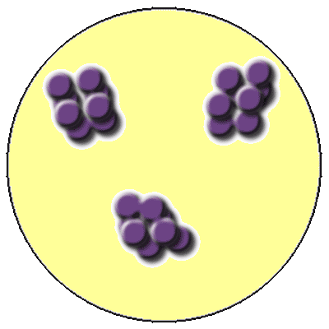  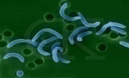  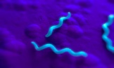  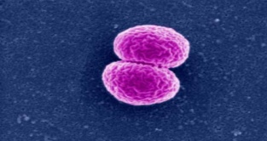  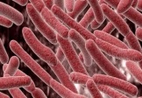  Дескриптор:  - Бациллаларды біледі  - Вибрионды біледі  - Спириллаларды біледі  - Диплококканы біледі  - Тетракокканы біледі  - Стрептококканы біледі  Жетон арқылы әр топты бағалаймын |  |  |  |  | Оқулықпен жұмыс жасау. /Биология 7 сынып. Е.А.Очкур: Ж.Ж. Құрманғалиева/  Бактерияның суреті  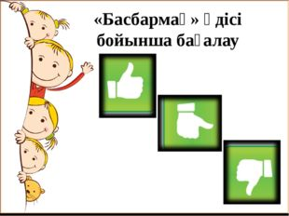  Бактерия түрлерінің суреттері
32-37 мин  Сабақтың соңы  37-39 мин  39-41 мин  41-45 мин | Тапсырма 3 /Ж/  Бактериялардың табиғаттағы және адам өміріндегі маңызын анықтау мақсатында «Аяқталмаған сөйлем» әдісін қолдану.  - Шіріту бактериясы- .............  - Сүт қышқылы бактериясы- .................  - Патогенді бактериялар- ....................  - Паразитті бактериялар- ....................  - Сапрофитті бактериялар- .................  - Цианобактерия- .......................  Дескриптор:  - Шіріту бактериясының қызметі туралы біледі.  - Сүт қышқылы бактериясының маңызын біледі  - Патогенді бактериясының түрін біледі  - Паразитті бактериялар туралы біледі  - Сапрофитті бактериялар туралы біледі  - Цианобактериялар туралы біледі  Бағдаршам әдісі арқылы бағалаймын  Үй тапсырмасы: Бактериялар туралы қызықты мәліметтер жинақтау  Бағалау: қалыптастырушы бағалау  Кері байланыс «4 себеп» әдісі арқылы  - Мен түсіндім, себебі .......  - Мен түсінбедім, себебі ......  - Мен қолдана аламын, себебі .......  - Маған тиімді болмады, себебі ..... /ұсыныс/ |  |  |  |  | Тапсырма парақшасы    Кері байланыс парақшасы
Саралау – Сіз қандай тәсілмен көбірек қолдау көрсетпексіз? Сіз басқаларға қарағанд а қабілетті оқушыларға қандай тапсырмалар бересіз? |  | Бағалау – Сіз оқушылардың материалды игеру деңгейін қалай тексеруді жоспарлап отырсыз? |  |  |  | Денсаулық және қауіпсіздік техникасын сақтау
- «Шаттық шеңбері» әдісінде оқушылар арасында өзара ынтымақтастық орнатамын.  - «Адасқан сөйлем» және «Сөздік банка» әдістерін пайдалануда топпен жұмыс жасай отырып оқушылардың ережені қаншалықты менгергендігін және бунақденелілерді ажырата алатындығын анықтаймын. Топтық жұмыс барысында оқушылар бір- бірімен еркін араласып, ой қорытып, тұжырымдама жасайды.  - «Ойлан, жұптас, бөліс» әдісінде оқушылар жеке жұмыс барысында әр оқушы ойын тұжырымдайды, жұппен жұмыс барысында пікір алмасады, ал топпен жұмыс барысында бактериялардың прокариотты ағза екендігін дәлелдеп шығады. Ойлау, проблемаларды шешу, шешім қабылдау дағдылары қалыптасады.  - «Кластер» әдісін қолдану барысында оқушылар бактерияларды топтастырып, ажырата алады. Ойлау, бірлескен жұмыс дағдылары қалыптасады.  - «Сөйлемді аяқта» әдісін қолдану барысында оқушылардың ойлау, шешім қабылдау, проблеманы шешу дағдылары қалыптасады.  - Үлгермеуші оқушылармен түсініктеме жүргіземін |  | - Топты бағалауда жетонды тарату арқылы бағаладым. Көк түс- өте жақсы; қызыл түс- толық емес, толықтыруды қажет етеді; сары түс- дайындықты әліде көбірек қажет етеді.  - «Бас бармақ» әдісінде оқушылар өз жетістіктерін қалай сезінетінін көрсету мақсатында бас бармақтарын жоғары, көлденең немесе төмен түсіреді. • Бас бармақ жоғары – күтілетін нәтижеге қол жеткізгендігіне сенімді. • Бас бармақ көлденең – біршама дәрежеде қол жеткізілді, бірақ одан да жақсы нәтижеге жетуге болар еді. • Бас бармақ төмен – жетістікке жетуде прогресс шамалы.  - «Бағдаршам» әдісі Мұғалім оқушылардан өз жұмыстарының нәтижелері бойынша оқу мақсатына қаншалықты жеткендігін және өзінің білімдеріне қаншалықты сенімді екендігін көрсетуді сұрайды. • Жасыл – мақсатқа қол жеткізілді, сенімді алға жүреді. • Сары – біршама алға жылжу бар, кейбір мәселелер бойынша табысқа қол жеткізілді, алайда сенімсіздік бар, кеңес, көмек сұрайды. • Қызыл – жетістікке қол жеткізбеді, абыржуда, сондықтан ол туралы мұғалімге мәлімдейді. Бұл әдіс мұғалімдерге қиындықтарды ерте анықтауға, ал оқушыларға мұғалімнен алдын ала көмек сұрауға мүмкіндік береді. |  |  |  | - АКТ қолдану барысында оқушыларға электр қондырғыларымен жұмыс жасау ережелерін ескерту.  - Күнделікте өмірде ауру тудырушы бактериялардан сақтану және күресу шараларымен таныстыру
Сабақ бойынша рефлексия  Сабақ мақсаттары немесе оқу мақсаттары шынайы, қолжетімді болдыма?  Барлықоқушылароқумақсатынақолжеткіздіме?Егероқушылар оқу мақсатына жетпеген болса, неліктен деп ойлайсыз?Сабақта саралау дұрыс жүргізілді ме?  Сабақ кезеңдерінде уақытты тиімді пайдаландыңыз ба? Сабақ жоспарынан ауытқулар болды ма және неліктен? |  | Бұл тарауды сабақ туралы рефлексия жасау үшін пайдаланыңыз. Сол бағандағы өзіңіз маңызды деп санайтын сұрақтарға жауап беріңіз.

